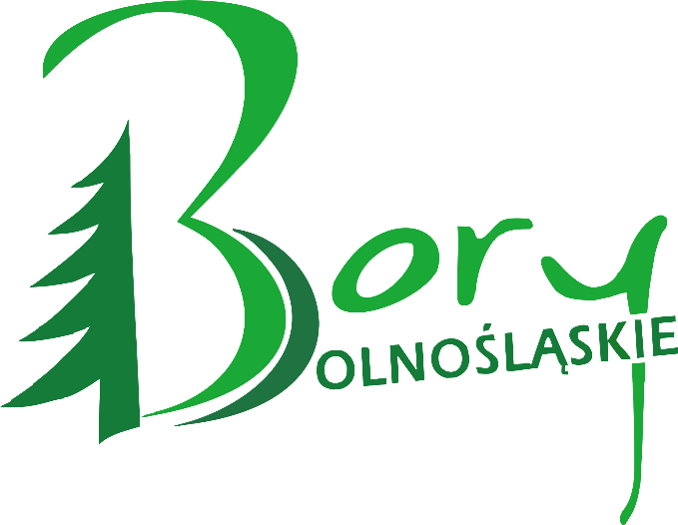

_ _

Załącznik nr 35 b wykazu załączników do wniosku o przyznanie pomocy

Fiszka Projektowa dla Przedsięwzięcia : P.1.3 Rozwój lokalnej infrastruktury rekreacyjnej, kulturalnej i turystycznej dla zwiększenia ilości miejsc integracji społecznej

Tytuł operacji/projektu : ………….……………………………………………………..……………….………………………………………………..

Nazwa Wnioskodawcy: …………………………………………………………………………………………………………………………………..

Nr identyfikacyjny Wnioskodawcy (producenta rolnego) ……………………………………………
Instrukcja:
- Niniejszy dokument ma charakter pomocniczy i stanowi wyłącznie rozwinięcie informacji zawartych we Wniosku o Przyznanie Pomocy (WoPP) oraz załącznikach.
- W każdym polu Uzasadnienie, należy wskazać odpowiedni punkt WoPP oraz (jeśli dotyczy) załącznik, w którym wnioskodawca wcześniej odniósł się do kryterium punktowego.
- W przypadku pojawienia się rozbieżności lub braku informacji we Wniosku i/lub załączniku, oceniający przyzna punkty w oparciu o WoPP jako dokument nadrzędny.
- Uzasadnienie powinno być zwięzłe, konkretne, w sposób przejrzysty odnosić się do kryterium. Opisy niezwiązane z zakresem operacji lub informacje ogólne, w tym ograniczenie się do krótkiej deklaracji spełnienia wymogów kryterium nie zostaną uznane przez oceniających.
- Kryteria punktowe niewyliczone w Fiszce będą weryfikowane w oparciu o inne dokumenty i nie wymagają dodatkowych uzasadnień.

L.p | Treść kryterium | Spełnienie kryterium |  |  | Uzasadnienie | Wskazanie punktu  w WoPP
L.p | Treść kryterium | Zakres |  | Należne  punkty
1. | Promocja obszaru działania LGD BD |  | Promowanie za pomocą 3 narzędzi | 3 pkt
1. |  |  | Promowanie za pomocą 2 narzędzi | 2 pkt
1. |  |  | Promowanie za pomocą 1 narzędzia | 1 pkt
1. |  |  | Brak promocji | 0 pkt
2. | Planowany czas realizacji projektu wynosi |  | Do 12 miesięcy | 3 pkt.
2. |  |  | Od 12 do 18 miesięcy | 2 pkt.
2. |  |  | Powyżej 18 miesięcy | 1 pkt

3. | Wpływ operacji na ochronę środowiska i na przeciwdziałanie zmianom klimatu. | Przewidziano zastosowanie rozwiązań sprzyjających ochronie środowiska  i klimatu | 2 pkt
3. |  | Niep przewidziano zastosowanie rozwiązań sprzyjających ochronie środowiska  i klimatu | 0 pkt
4. | Wnioskodawca posiada doświadczenie w realizacji projektów ze środków zewnętrznych. | Na kwotę powyżej 5 mln. zł | 5 pkt
4. |  | Na kwotę powyżej 3 mln. zł do 5 mln. zł | 2 pkt
 |  |  | Na kwotę od 0 do 3 mln. zł |  |  | 0 pkt
5. |  | Wnioskodawca przewidział liczbę ludności wiejskiej korzystającej z lepszego dostępu do usług i infrastruktury dzięki wsparciu z WPR: |  | Powyżej 100 osób | 3 pkt
 |  |  |  | Od 40 do 100 osób | 2 pkt
 |  |  |  | Poniżej 40 osób | 0 pkt

6. | Działanie posiada charakter innowacyjny | Działanie posiada innowacyjny charakter | 2 pkt
6. | Działanie posiada charakter innowacyjny | Działanie nie posiada  charakteru  innowacyjnego | 0 pkt

Maksymalna liczba punktów, którą można uzyskać: 18 pkt.
Warunkiem wybrania operacji do dofinansowania jest uzyskanie minimum 8 pkt.

